BZZZ BZZZ BZZZ Paroles de René MEDINA musique Arnaud MEDINA
Refrain B B B H
F Gm C F
Bzzz bzzz bzzz , bzzz bzzz bzzz, il faut sauver les abeilles,
F Gm C F
Bzzz bzzz bzzz , bzzz bzzz bzzz, elles font du miel et c’est bon,
F Gm C F
Bzzz bzzz bzzz , bzzz bzzz bzzz, faut pas tuer les abeilles,
F Gm C F
Bzzz bzzz bzzz , bzzz bzzz bzzz, avec les engrais des champs.
Couplet 1 B B H H B
F Am Gm C
Dans les campagnes, les plaines et les vallées,
Gm F Gm C7
Elles sont au travail, toute la journée,
F Am Gm C
Elles s’en vont de fleur en fleur, pour les butiner,
Gm F Gm C7 / F
J’aimerai faire comme elles mesdames, laissez moi vous res pi rer.
Refrain

Couplet 2
F Am Gm C
A l’intérieur d’une ruche, tout est bien organisé,
Gm F Gm C7
La reine pond des milliers d’ bébés, que les ouvrières nourrissent,
F Am Gm C
Chacune fait son p’ tit boulot, sans s’occuper d’ sa voisine,
Gm F Gm C7 / F
La mienne ça m’ dérangerait pas, qu’elle s’occupe un peu de moi.
Refrain
Couplet 3
F Am Gm C
Mais le seul petit défaut, qui m’ chagrine chez les abeilles,
Gm F Gm C7
C’est qu’elles exterminent les mâles, et qu’un seul féconde la reine,
F Am Gm C
Il lui fait une fois l’amour, et devient 10.000 fois père,
Gm F Gm C7 / Gm
Ma mie avec toi j’espère, ce sera tout le contrai re.
Refrain
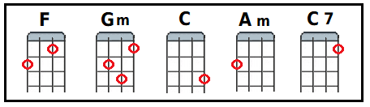 V 3

